CADASTRAMENTO DO PEDIDO DE REVISÃO
Acesse o Formulário de Inscrição do SISCON no seguinte endereço:
https://siscon.ufba.br/siscon/ConcursoHistoricoSelecionado.do?idConcurso=169

PEDIDOS DE REVISÃO - CA 2017
Para cadastrar o seu Pedido de Revisão - CLIQUE AQUI.
Observações:
1 - Disponível somente a partir das 14:00 horas do dia 20 SET 17.
2 - Admitir-se-á somente interposição de recurso via sistema (SISCON), e dentro do prazo estabelecido no calendário do concurso (até as 23:59 horas do dia 22 SET 17).
==========================================================
1. INFORMÁTICA
Questão 43
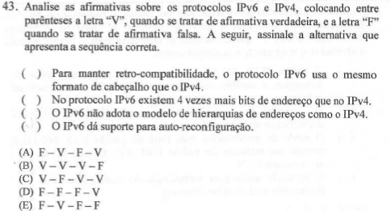

Sobre o item O IPV6 dá suporte para auto-reconfiguração, temos o seguinte:
Segundo PETERSON, Larry L. e DAVIE, Bruce S. Redes de Computadores: uma abordagem de sistemas 5. ed. Rio de Janeiro: Elsevier, 2013:
Página 204
“Autoconfiguração
Embora o crescimento da Internet tenha sido impressionante, um fator que inibiu a aceitação mais rápida da tecnologia é o fato de que conectar-se à Internet, normalmente, exigia uma grande habilidade com administração de sistemas. Em particular, cada host conectado à Internet precisa ser configurado com certa quantidade mínima de informação, como um endereço IP válido, uma máscara de sub-rede para o enlace ao qual está conectado e o endereço de um servidor de nomes.
Assim, não era possível desembrulhar um computador novo e conectá-lo à Internet sem alguma configuração prévia. um objetivo do IPv6, portanto, é melhorar o suporte para a autoconfiguração, também chamada de operação plug-and-play. Como vimos na Seção 3.2.7, a autoconfiguração é possível para o IPv4, mas isso depende da existência de um servidor que esteja configurado para entregar endereços e outras informações de configuração aos clientes do
Dynamic Host Configuration Protocol (DHCP). O formato de endereços maior no IPv6 ajuda a oferecer uma nova forma útil de autoconfiguração, chamada autoconfiguração sem estado, que não requer um servidor. Lembre de que os endereços unicast do IPv6 são hierárquicos, e que a parte menos significativa é o ID de interface. Assim, podemos subdividir o problema de autoconfiguração em duas partes:
1. Obter um ID de interface que seja exclusivo no enlace ao qual o host está conectado.
2. Obter o pre xo de endereços correto para esta sub-rede.”
Ainda da mesma bibliografia:
Página 206
“Conforme mencionamos no início desta seção, a principal motivação por trás do desenvolvimento do IPv6 foi dar suporte ao crescimento contínuo da Internet. Porém, quando o cabeçalho IP teve que ser modificado em razão dos endereços, a porta estava aberta para uma grande variedade de outras
mudanças, duas das quais já descrevemos – autoconfiguração e roteamento direcionado pela origem.”
Página 508 – Índice Remissivo
“autoconfiguração do IPv6, 204
autoconfiguração sem estado, autoconfiguração IPv6, 204”
Em NENHUM MOMENTO o autor utiliza o termo auto-reconfiguração, e portanto, a mesma deveria ser considerada incorreta e solicito, portanto, que a resposta seja letra E (e não A do gabarito).

